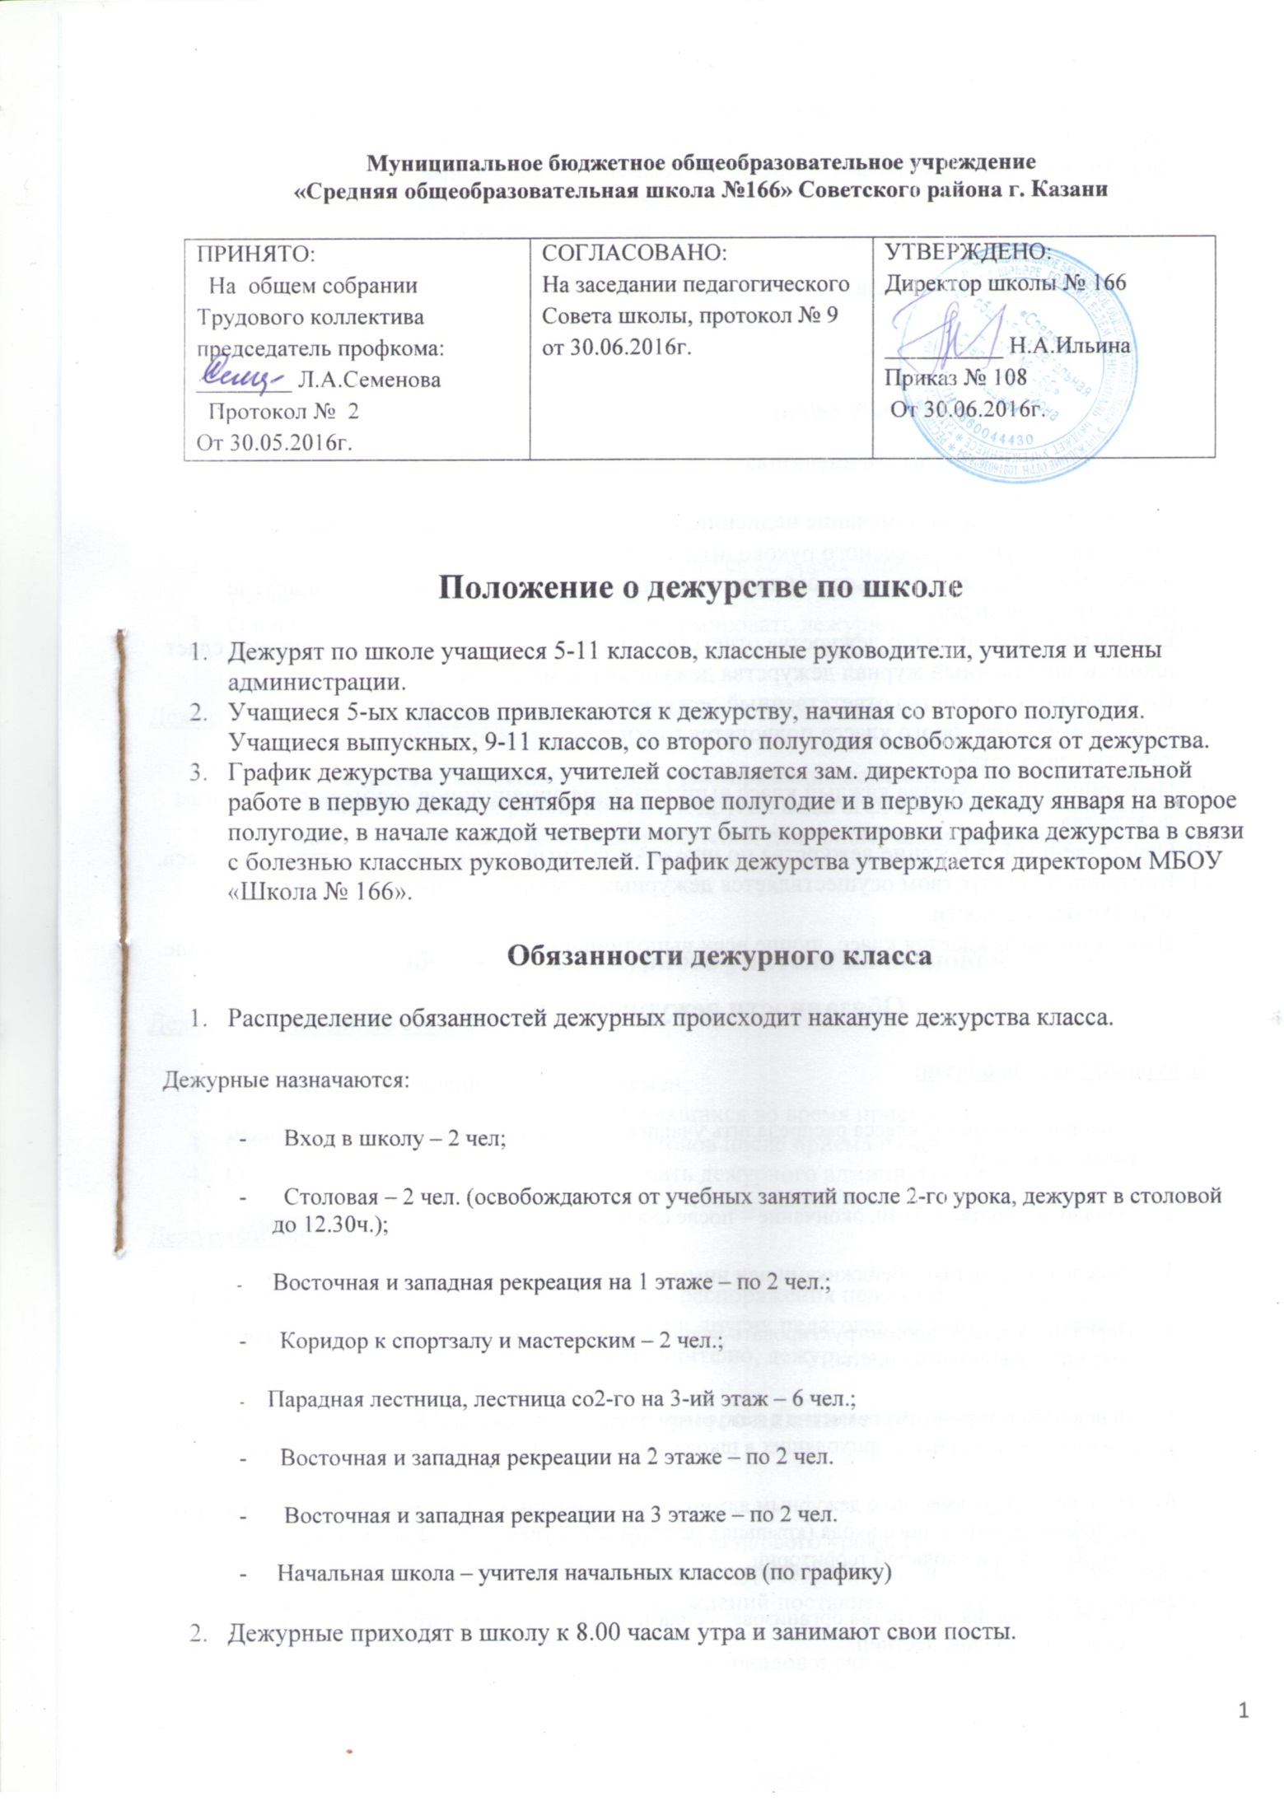

Муниципальное бюджетное общеобразовательное учреждение
«Средняя общеобразовательная школа №166» Советского района г. Казани

ПРИНЯТО:  На общем собрании Трудового коллектива председатель профкома: ________ Л.А.Семенова  Протокол № 2  От 30.05.2016г. | СОГЛАСОВАНО:  На заседании педагогического Совета школы, протокол № 9 от 30.06.2016г. | УТВЕРЖДЕНО:  Директор школы № 166  __________ Н.А.Ильина  Приказ № 108  От 30.06.2016г.

Положение о дежурстве по школе
- Дежурят по школе учащиеся 5-11 классов, классные руководители, учителя и члены администрации.
- Учащиеся 5-ых классов привлекаются к дежурству, начиная со второго полугодия. Учащиеся выпускных, 9-11 классов, со второго полугодия освобождаются от дежурства.
- График дежурства учащихся, учителей составляется зам. директора по воспитательной работе в первую декаду сентября на первое полугодие и в первую декаду января на второе полугодие, в начале каждой четверти могут быть корректировки графика дежурства в связи с болезнью классных руководителей. График дежурства утверждается директором МБОУ «Школа № 166».
Обязанности дежурного класса
- Распределение обязанностей дежурных происходит накануне дежурства класса.
Дежурные назначаются:
- Вход в школу – 2 чел;
- Столовая – 2 чел. (освобождаются от учебных занятий после 2-го урока, дежурят в столовой до 12.30ч.);
- Восточная и западная рекреация на 1 этаже – по 2 чел.;
- Коридор к спортзалу и мастерским – 2 чел.;
- Парадная лестница, лестница со2-го на 3-ий этаж – 6 чел.;
- Восточная и западная рекреации на 2 этаже – по 2 чел.
- Восточная и западная рекреации на 3 этаже – по 2 чел.
- Начальная школа – учителя начальных классов (по графику)
- Дежурные приходят в школу к 8.00 часам утра и занимают свои посты.
- В холле школы дежурные встречают приходящих учащихся с 8.00 до 8.30ч. Дежурные несут ответственность за то, чтобы все учащиеся переобулись в сменную обувь. Дежурные записывают в лист дежурства и в дневники фамилии учащихся, пришедших без сменной обуви, и требуют почистить обувь для возможности прохода в школу. У опоздавших учащихся берут дневники и записывают в них замечания, занося их фамилии в журнал дежурства.
- Дежурные на постах отвечают:
- За дисциплину в рекреации,
- За соблюдение чистоты и порядка;
- За сохранность школьного имущества.
- Имеют право записать замечание недисциплинированным учащимся в дневник за подписью дежурного классного руководителя или дежурного учителя.
- У всех дежурных должны быть бэйджики с фамилией дежурного ученика или другие отличительные знаки.
- Ежедневно по окончанию дежурства ответственный за дежурство из числа учащихся сдает школу и заполненный журнал дежурства дежурному администратору.
- По окончании дежурства ответственный дежурный из числа учащихся и классный руководитель дежурного класса подводятся итоги дежурства по школе, анализируя качество дежурства.
- По окончании дежурства каждый класс выпускает информационное сообщение по итогам дежурства.
- Ответственный за несение дежурства по школе - классный руководитель дежурного класса.
- Контроль за дежурством осуществляется дежурным администратором и инженером по технике безопасности.
- По итогам награждается класс, лучше всех выполнивший обязанности дежурных по школе.
Обязанности дежурного учителя
Дежурный учитель обязан:
1. Накануне дежурства класса распределить учащихся по постам и ознакомить их с данным распределением;
2. Начало дежурства – 7- 40, окончание – после сдачи школы дежурному администратору;
3. Обеспечить учащихся бейджиками или иными знаками отличия;
4. Перед дежурством проинструктировать учащихся об их правах и обязанностях; расставить дежурных учеников на посты;
5. Перед началом занятий совместно с дежурным администратором и назначенными дежурными учащимися проверить у приходящих в школу учеников наличие второй (сменной) обуви.
6. На переменах совместно с дежурным администратором проверять состояние холлов, классных кабинетов, центрального входа (крыльца), не допускать курения учащихся в помещениях школы и на пришкольной территории.
7. После окончания дежурства организовать силами учащихся дежурного класса уборку рекреаций, холлов, лестниц.
8. Сдать школьные помещения дежурному администратору.
9. Все замечания фиксировать в журнале дежурства по школе.
Дежурный учитель имеет право:
- В пределах своей компетенции отдавать распоряжения педагогам и учащимся;
- Запрашивать у классных руководителей и других педагогах сведения об учащихся и их родителях (законных представителях).
Обязанности дежурного учителя по этажу
Дежурный учитель по этажу обязан:
- Находиться на этаже во время перемены;
- Следить за порядком и дисциплиной учащихся во время перемен и организовывать учащихся на устранение недостатков;
- О наиболее серьезных нарушениях информировать дежурного администратора, дежурного учителя.
Дежурный учитель имеет право:
- В пределах своей компетенции отдавать распоряжения педагогам и учащимся;
- Запрашивать у классных руководителей и других педагогах сведения об учащихся;
- Обращаться за помощью к дежурному учителю, дежурному администратору.

Обязанности дежурного учителя по столовой
Дежурный учитель по столовой обязан:
- Находиться в столовой во время перемен;
- Следить за порядком и дисциплиной учащихся во время приема пищи;
- Организовывать учащихся на уборку столов после приема пищи;
- О серьезных нарушениях информировать дежурного администратора.
Дежурный учитель по столовой имеет право:
- В пределах своей компетенции отдавать распоряжения педагогам и учащимся;
- Запрашивать у классных руководителей и других педагогах сведения об учащихся;
- Обращаться за помощью к дежурному учителю, дежурному администратору.
Обязанности дежурного администратора
Дежурный администратор обязан:
- Прибыть на дежурство за 30 минут до начала первого урока. Получить информацию у школьного сторожа о прошедшем ночном дежурстве, состоянии здания и коммуникаций. В случае каких-либо происшествий и повреждений поставить о них в известность директора школы и завхоза.
- Проверить сохранность ключей, классных журналов в учительской.
- Провести инструктаж дежурного классного руководителя, дежурных учеников. Проверить наличие у них отличительных знаков дежурных.
- Перед началом занятий совместно с дежурным классным руководителем и назначенными дежурными учащимися проверить у приходящих в школу учеников наличие второй (сменной) обуви.
- Осуществлять контроль за работой гардероба, столовой и выполнением своих обязанностей дежурным классным руководителем.
- На переменах совместно с дежурным учителем и классным руководителем дежурного класса проверять состояние рекреаций, центрального входа (крыльца), не допускать курения учащихся в помещениях школы и на пришкольной территории.
- Следить за соблюдением преподавателями правил пользования кабинетами и мастерскими.
- Проверять заполнения журнала дежурства, иметь сведения об учащихся, отсутствующих на уроках и опоздавших в классы.
- Оперативно реагировать на все случаи нерадивого отношения к школьному имуществу. При получении информации о порче имущества учеником немедленно проверять ее и в случае подтверждения составить акт установленной формы. Обеспечить вызов родителей учащегося причинившего ущерб школе.
- После окончания занятий проверить сдачу ключей от учебных помещений и классных журналов в учительскую.
- По окончании дежурства проверить состояние здания, замечания по дежурству оставлять в письменном виде в журнале дежурного администратора.
Дежурный администратор имеет право:
- В пределах своей компетенции самостоятельно отдавать распоряжения педагогам и учащимся;
- Запрашивать у классных руководителей и других педагогах сведения об учащихся и их родителях (законных представителях);
- Приглашать родителей (законных представителей) учащихся в школу с указанием причины вызова.
- В случае необходимости заходить на уроки и другие занятия, беспрепятственно проходить во все помещения школы.
Срок действия положения
1. Срок действия данного положения не ограничен.
2. При изменении нормативно-правовых документов, регламентирующих деятельность МБОУ «Школа № 166» в Положение вносится изменения в соответствие с установленным порядком.

